**TRƯỜNG ĐẠI HỌC CÔNG NGHỆ THÔNG TIN, ĐHQG-HCM**

**KHOA MẠNG MÁY TÍNH VÀ TRUYỀN THÔNG**

**ĐỒ ÁN MÔN HỌC**

**CÔNG NGHỆ INTERNET OF THINGS HIỆN ĐẠI**

HỆ THỐNG TƯỚI CÂY THÔNG MINH

**GIẢNG VIÊN HƯỚNG DẪN**

**NGUYỄN KHÁNH THUẬT**

|  |  |  |
| --- | --- | --- |
| **MSSV** | **Họ tên** | **Công việc** |
| 21520309 | Tạ Thúc Trung Kiên | Quản lý nhóm, xây dựng Web |
| 21521285 | Lê Minh Phúc | Xây dựng phần IoT |
| 21521477 | Vương Hoàng Thịnh | Xây dựng phần MQTT |

**TP. HỒ CHÍ MINH, 2024**

**MỤC LỤC**

CHƯƠNG 1 : TỔNG QUAN 5

1.1 Giới thiệu đề tài 5

1.2 Cơ sở lý thuyết 5

1.2.1 Ngôn ngữ lập trình và framework 5

1.2.2 Giao thức 5

1.2.3 Thiết bị 6

1.2.4 Dịch vụ 10

CHƯƠNG 2 : THIẾT KẾ HỆ THỐNG 12

2.1 Mô hình hệ thống 12

2.1.1 Sơ đồ hệ thống tổng quát 12

2.1.2 Sơ đồ nối dây IoT 12

2.1.3 Sơ đồ quan hệ ERD 14

2.2 Source code 15

CHƯƠNG 3 : TRIỂN KHAI HỆ THỐNG 16

3.1 Giao diện Web 16

3.1.1 Giao diện Giới thiệu 16

3.1.2 Giao diện Trạng thái hiện tại 17

3.1.3 Giao diện biểu đồ theo giờ 17

3.1.4 Công tắc tưới cây tự động 18

3.1.5 Công tắc tưới cây thủ công 18

3.2 Kiểm thử hệ thống 19

CHƯƠNG 4 : TỔNG KẾT 21

4.1 Kết quả 21

4.2 Hướng phát triển 21

CHƯƠNG 5 : TÀI LIỆU THAM KHẢO 22

**DANH MỤC HÌNH**

Hình 1: Sơ đồ chân NodeMCU-32S 7

Hình 2: DHT11 8

Hình 3: Mạch 1 Relay KY-O19 5V 9

Hình 4: Động cơ bơm mini 5V 9

Hình 5: Cảm biến độ ẩm đất 10

Hình 6: BH1750 10

Hình 7: Sơ đồ hệ thống tổng quát 12

Hình 8: Sơ đồ thiết kế mạch 13

Hình 9: Sơ đồ quan hệ ERD 14

Hình 12: Màn hình Dashboard 16

Hình 13: Giao diện Giới thiệu cây 17

Hình 14: Giao diện Trạng thái hiện tại 17

Hình 15: Giao diện Biểu đồ theo giờ 18

Hình 16: Công tắc Tưới cây tự động 18

Hình 17: Nút bấm Tưới cây thủ công 19

Hình 18: Tắt chế độ tưới tự động trước khi tưới thủ công 19

Hình 19: Cảnh báo độ ẩm đất cao 19

Hình 20: Hệ thống IoT thực tế 20

**DANH MỤC BẢNG**

Bảng 1: Bảng mô tả thuộc tính của cây 15

Bảng 2: Bảng mô tả thuộc tính của nhật ký 15

# : TỔNG QUAN

## Giới thiệu đề tài

Internet of things, gọi tắt là IOT, đang được ứng dụng ngày càng nhiều trong việc và quản lí tự động hóa nhiều hoạt động thông qua kết nối internet, trong đó có lĩnh vực nông nghiệp. Mô hình khu vườn thông minh được xây dựng để có thể thu thập giá trị cảm biến (nhiệt độ, độ ẩm, …) sử dụng esp32 điều kiện môi trường để tưới lượng nước thích hợp.

## Cơ sở lý thuyết

### Ngôn ngữ lập trình và framework

#### Arduino

Arduino là một nền tảng mã nguồn mở dùng để xây dựng các dự án điện tử dễ dàng. Nó bao gồm phần cứng (các vi điều khiển Arduino) và phần mềm (Arduino IDE). Ngôn ngữ lập trình Arduino, dựa trên Wiring, được công bố lần đầu vào năm 2005 bởi một nhóm các nhà phát triển tại Interaction Design Institute Ivrea (IDII) ở Ý.

#### NextJS

Next.js là một framework React phổ biến được phát triển bởi Vercel và được công bố lần đầu vào năm 2016. Nó cung cấp các tính năng mạnh mẽ như server-side rendering, static site generation, và routing tự động. Lợi ích của Next.js bao gồm tối ưu hóa hiệu suất, tăng trải nghiệm người dùng và dễ dàng triển khai ứng dụng React.

Ở dự án này, số lượng người dùng không nhiều, webapp cũng không quá phức tạp và cần có sản phẩm nhanh chóng nên NextJS là 1 framework thích hợp.

### Giao thức

#### MQTT

MQTT (Message Queuing Telemetry Transport) là một giao thức truyền thông nhị phân nhẹ và đơn giản được thiết kế để gửi tin nhắn giữa các thiết bị IoT (Internet of Things). Nó được công bố lần đầu vào năm 1999 bởi IBM, nhưng sau đó đã trở thành một giao thức mã nguồn mở phổ biến. MQTT hoạt động dựa trên kiến trúc publish-subscribe, cho phép các thiết bị gửi và nhận dữ liệu một cách hiệu quả thông qua một môi trường mạng không đồng bộ.

Lợi ích của việc sử dụng giao thức MQTT bao gồm tiết kiệm băng thông, khả năng mở rộng, độ tin cậy cao và khả năng hoạt động trong mạng không ổn định.

#### Websocket

Giao thức WebSocket là một giao thức truyền tải toàn cầu cho việc truyền thông hai chiều giữa máy khách và máy chủ qua một kết nối TCP đơn. Nó được công bố vào năm 2011 bởi IETF (Internet Engineering Task Force) và đã trở thành một tiêu chuẩn web. WebSocket cho phép thiết lập kết nối liên tục và hai chiều giữa trình duyệt và máy chủ, cho phép truyền tải dữ liệu một cách hiệu quả và thời gian thực.

Lợi ích của việc sử dụng giao thức WebSocket bao gồm tiết kiệm băng thông, tăng tốc độ truyền tải, giảm độ trễ và giảm lượng tài nguyên máy chủ cần thiết cho việc duy trì kết nối.

#### TLS/SSL

Giao thức TLS/SSL (Transport Layer Security/Secure Sockets Layer) là một giao thức mật mã hóa dùng để bảo vệ dữ liệu truyền tải qua mạng internet. Nó được phát triển ban đầu bởi Netscape Communications Corporation và sau đó tiếp tục được phát triển bởi IETF (Internet Engineering Task Force). TLS là phiên bản tiếp theo của SSL và đã trở thành tiêu chuẩn mạng phổ biến.

Lợi ích của việc sử dụng giao thức TLS/SSL bao gồm bảo vệ dữ liệu truyền tải khỏi sự can thiệp và nguy cơ tấn công từ bên ngoài, đảm bảo tính bí mật và toàn vẹn của thông tin, cung cấp an ninh cho giao tiếp trực tuyến, và tăng cường sự tin cậy của người dùng đối với các dịch vụ trực tuyến.

### Thiết bị

#### ESP32-S NodeMCU32

ESP32-S NodeMCU32 là một phiên bản cải tiến của bo mạch phát triển ESP32-S, được thiết kế để hỗ trợ việc phát triển các ứng dụng IoT (Internet of Things) và các dự án nhúng. Nó được công bố vào năm 2019 bởi Espressif Systems, một công ty chuyên sản xuất các sản phẩm vi mạch tích hợp (IC) và module wifi cho IoT.

ESP32-S NodeMCU32 là một bo mạch phát triển mạnh mẽ dành cho các ứng dụng IoT, với hiệu suất cao, hỗ trợ Wi-Fi, đa nhiệm nhiệm vụ và khả năng tương tác linh hoạt với nhiều thiết bị ngoại vi.

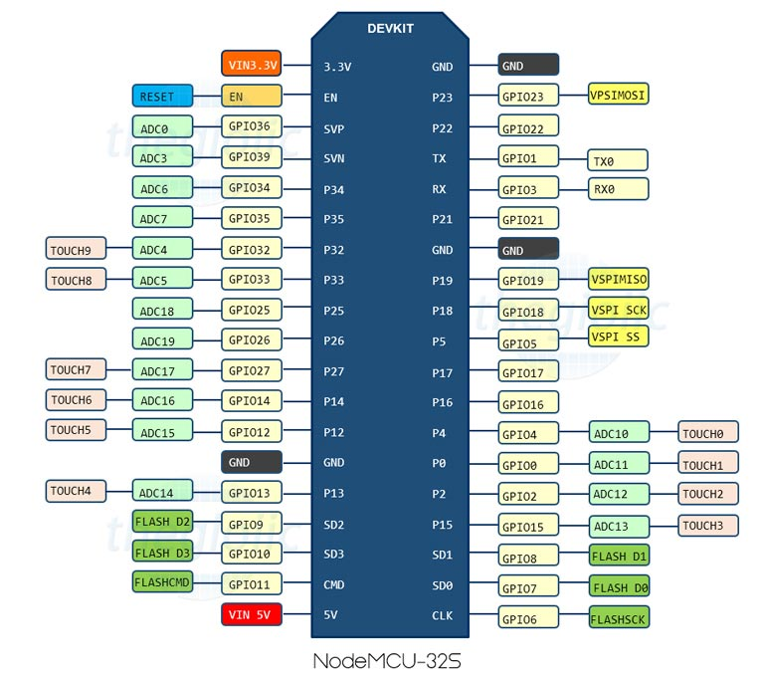

Hình 1: Sơ đồ chân NodeMCU-32S

**Thông số kỹ thuật:**

* Bộ vi xử lý: Ai-Thinker ESP32-S
* Flash: 32Mbit
* Ăng-ten: Ăng-ten PCB tích hợp trên bo mạch
* Giao tiếp ngoại vi: UART/GPIO/ADC/DAC/SDIO/PWM/I2C/I2S
* Giao thức Wi-Fi: IEEE 802.11 b/g/n/e/i
* Bluetooth: Bluetooth 4.2
* Dải tần: 2.4G ~ 2.5G (2400M ~ 2483,5M)
* Chế độ WIFI: Station / SoftAP / SoftAP + Station
* Nguồn điện: 5V
  + Tích hợp mạch nạp và giao tiếp UART CH340
* Mức logic: 3.3V

#### Raspberry Pi Model 4B

Raspberry Pi Model 4B là một vi điều khiển mạnh mẽ trong dòng sản phẩm Raspberry Pi, được phát triển bởi Raspberry Pi Foundation. Nó được công bố lần đầu vào tháng 6 năm 2019. Raspberry Pi 4B được trang bị CPU ARM Cortex-A72 4 nhân, RAM lên đến 8GB, cổng USB 3.0 và hỗ trợ mạng Gigabit Ethernet, làm cho nó trở thành một lựa chọn lý tưởng cho các dự án nhúng, máy tính nhỏ gọn, và các ứng dụng IoT.

Lợi ích của việc sử dụng Raspberry Pi Model 4B bao gồm hiệu suất mạnh mẽ, tích hợp các cổng kết nối đa dạng, giá thành phải chăng và sự hỗ trợ đa dạng từ cộng đồng phát triển và người dùng.

#### DHT11

DHT11 là một loại cảm biến độ ẩm và nhiệt độ. Nó thường được sử dụng trong các dự án IoT và các ứng dụng nhúng để đo độ ẩm và nhiệt độ của môi trường xung quanh. Cảm biến DHT11 có thể được kết nối với các vi điều khiển hoặc máy tính nhúng để thu thập dữ liệu môi trường và sử dụng trong các ứng dụng như giám sát thời tiết, kiểm soát môi trường trong nhà, hoặc hệ thống tự động hóa.

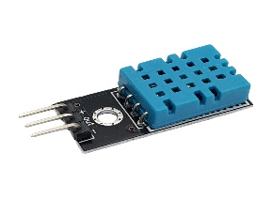

Hình 2: DHT11

**THÔNG SỐ KỸ THUẬT**

* Điện áp hoạt động: 5VDC
* Chuẩn giao tiếp: TTL, 1 wire.
* Khoảng đo độ ẩm: 20%-80%RH sai số ± 5%RH
* Khoảng đo nhiệt độ: 0-50°C sai số ± 2°C
* Tần số lấy mẫu tối đa 1Hz (1 giây / lần)

#### Mạch 1 Relay KY-019 5VDC

Mạch 1 Relay KY-019 là một mạch relay một kênh với điều khiển từ điện áp 5VDC. Nó được sử dụng để điều khiển các thiết bị điện từ xa thông qua một tín hiệu điện. Mạch 1 Relay KY-019 có thể được kết nối với các vi điều khiển như Arduino hoặc Raspberry Pi để tạo ra các ứng dụng điều khiển thiết bị điện như đèn, quạt, hoặc các thiết bị khác trong nhà thông qua tín hiệu điều khiển từ các vi điều khiển.

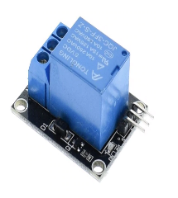

Hình 3: Mạch 1 Relay KY-O19 5V

**Thông số kỹ thuật:**

* Điện áp sử dụng: 5VDC.
* Tín hiệu kích: TTL 3.3~5VDC, mức cao High Relay đóng, mức thấp Low Relay ngắt.
* Relay tiêu thụ dòng khoảng 80mA.
* Điện thế đóng ngắt tối đa: AC250V  ~ 10A hoặc DC30V ~ 10A (Để an toàn nên dùng cho tải có công suất **<100W**).
* Tích hợp Diod chống nhiễu và đèn báo tín hiệu kích.

#### Động cơ Bơm Chìm Mini Water Pump 5VDC

Động cơ Bơm Chìm Mini Water Pump 5VDC là một loại động cơ bơm nước nhỏ gọn, được thiết kế để hoạt động với nguồn điện 5VDC. Nó thường được sử dụng trong các dự án nhúng và IoT để tạo ra các hệ thống bơm nước tự động hoặc điều khiển lưu lượng nước. Động cơ này có thể được kết nối với các vi điều khiển như Arduino hoặc Raspberry Pi để điều khiển hoạt động bơm nước, và có thể được áp dụng trong các ứng dụng như tưới cây tự động, hệ thống tưới nước trong vườn, hệ thống làm mát, hoặc thử nghiệm thực nghiệm.

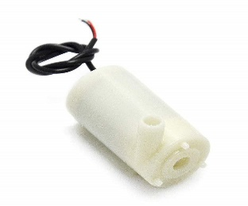

Hình 4: Động cơ bơm mini 5V

**THÔNG SỐ KĨ THUẬT**

* Điện áp sử dụng: 3~5VDC.
* Dòng điện sử dụng: 100~200mA.
* Lưu lượng bơm: 1.2~1.6L / 1 phút.

#### Cảm biến độ ẩm đất

Cảm biến độ ẩm đất là một thiết bị cảm biến được sử dụng để đo độ ẩm của đất. Nó thường được tích hợp vào các hệ thống giám sát và tự động hóa trong lĩnh vực nông nghiệp và vườn cây. Cảm biến này giúp người dùng theo dõi độ ẩm của đất và thực hiện tưới nước hoặc các biện pháp điều chỉnh khác để duy trì điều kiện phát triển tốt cho cây trồng.

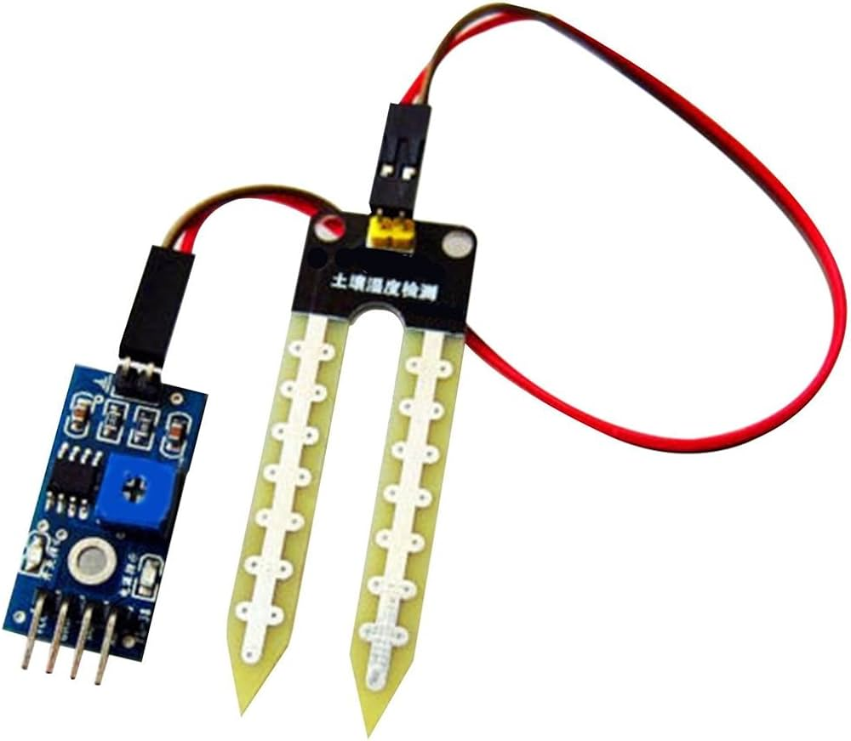

Hình 5: Cảm biến độ ẩm đất

**Thông số kỹ thuật:**

* Điện áp hoạt động: 3.3~5VDC
* Tín hiệu đầu ra:
  + Analog: theo điện áp cấp nguồn tương ứng.
  + Digital: High hoặc Low, có thể điều chỉnh độ ẩm mong muốn bằng biến trở thông qua mạch so sánh LM393 tích hợp.
* Sử dung chip LM393

#### BH1750

BH1750 là một cảm biến ánh sáng kỹ thuật số, được sử dụng để đo độ sáng trong môi trường. Nó có thể đo lượng ánh sáng môi trường xung quanh và truyền dữ liệu kỹ thuật số về độ sáng đó cho các thiết bị điều khiển như Arduino hoặc Raspberry Pi.

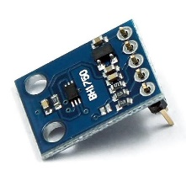

Hình 6: BH1750

**Thông số kỹ thuật:**

* Model: GY-302
* Chip: BH1750FVI ROHM chip
* Nguồn cấp: 3~5 VDC
* Dải data: 0~65535
* Cảm biến tích hợp bộ ADC
* Digital output

### Dịch vụ

#### Vercel

Vercel là một nền tảng phát triển và triển khai ứng dụng web tĩnh và động, được thành lập vào năm 2016 bởi các nhà phát triển của Now. Với Vercel, người dùng có thể triển khai ứng dụng React, Vue, Angular và các framework JavaScript khác một cách dễ dàng và nhanh chóng.

Lợi ích của việc sử dụng Vercel bao gồm quản lý triển khai linh hoạt, tốc độ và hiệu suất cao, tích hợp dễ dàng với các công cụ phát triển và dự án, cùng với việc cung cấp các tính năng như serverless functions và global CDN, giúp tối ưu hóa trải nghiệm người dùng.

#### Firebase Realtime Database

Firebase Realtime Database là một cơ sở dữ liệu thời gian thực được phát triển bởi Google và là một phần của dịch vụ Firebase. Nó được công bố vào năm 2012. Firebase Realtime Database lưu trữ dữ liệu dưới dạng JSON và cung cấp tính năng đồng bộ dữ liệu thời gian thực giữa các thiết bị. Lợi ích của việc sử dụng Firebase Realtime Database bao gồm đơn giản để bắt đầu sử dụng, tính linh hoạt và khả năng đồng bộ dữ liệu thời gian thực. So với Firestore, Firebase Realtime Database thường nhanh hơn trong các truy vấn đơn giản nhưng có hạn chế về tính linh hoạt và quy mô so với Firestore.

Đây là một dự án nhỏ và yêu cầu tốc độ truy vấn nhanh nên sẽ chọn Firebase Realtime Database sẽ phù hợp.

# : THIẾT KẾ HỆ THỐNG

## Mô hình hệ thống

### Sơ đồ hệ thống tổng quát

* Hệ thống gồm 3 phần: Things, Edge và Web Server
* Things bao gồm các mạch nhúng ESP32, các cảm biến (cảm biến độ ẩm đất, DHT11…) và các thiết bị actuators (relay, bơm nước…) có vai trò thu thập điều kiện môi trường, thực hiện thao tác tưới.
* Edge là MQTT broker, có nhiệm vụ truyền tin giữa ESP32 và Web Server bằng các topic với giao thức MQTT.
* Web Server bao gồm giao diện web được viết bằng NextJS và triển khai lên dịch vụ Vercel.

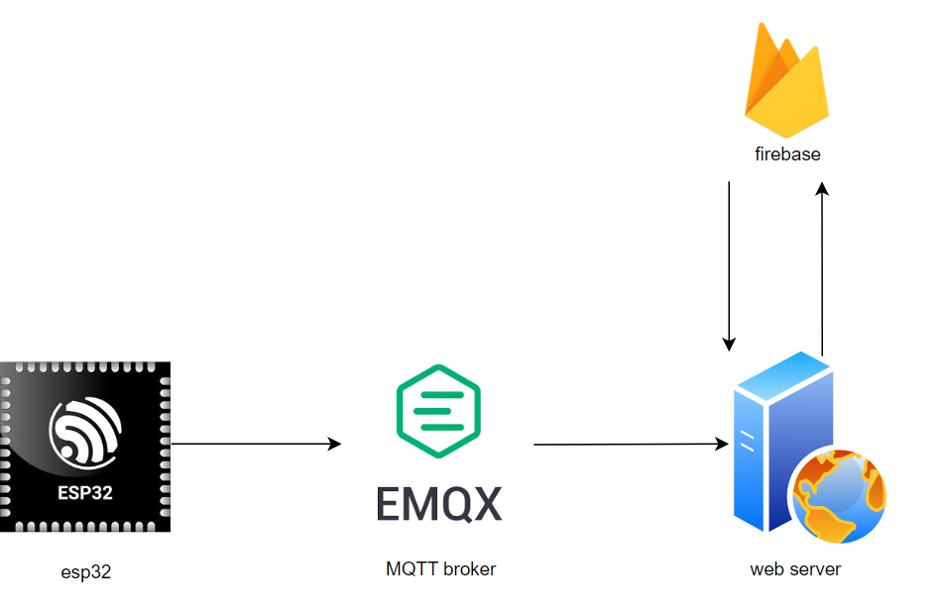

Hình 7: Sơ đồ hệ thống tổng quát

### Sơ đồ nối dây IoT

Mô tả cách nối dây:

* Để đo độ ẩm đất cần cắm chân analog của cảm biến đo độ ẩm đất vào chân 35 của esp32
* Để đo cường độ ánh sáng cần cắm chân SCL và SDA của cảm biến ánh sáng BH1750 lần lượt vào chân 21 và 22 của ESP32
* Để đo nhiệt độ và độ ẩm không khí cần cắm chân Data vào chân 2 của ESP32
* Để sử dụng esp32 để điều khiển relay bật/tắt từ đó giúp bật/tắt bơm nước cần cắm chân digital của relay vào chân 33 của esp32
* Để cung cấp điện riêng cho relay và bơm nước cần nối đầu dương của hộp pin với chân com của relay, đầu âm sẽ được nối với đầu âm của bơm nước
* Để relay có thể điều khiển bơm nước cần nối đầu On của relay với đầu dương của bơm nước

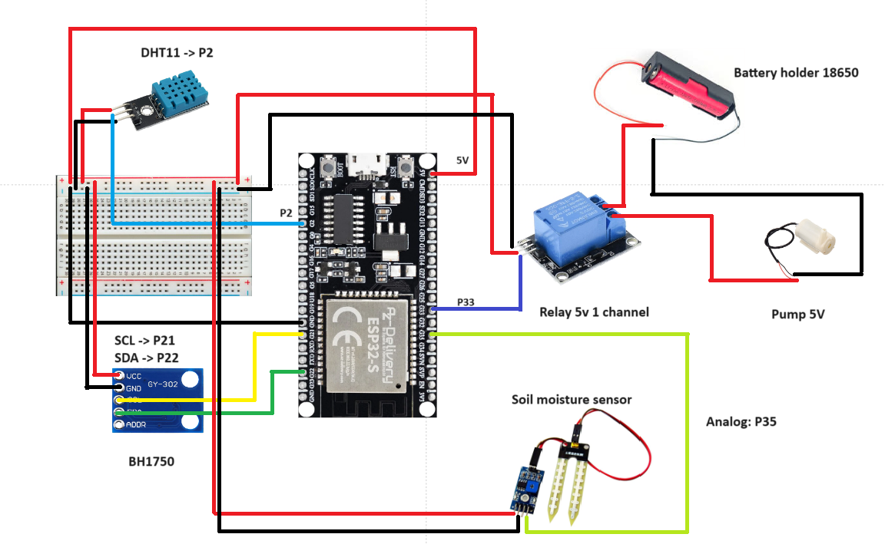

Hình 8: Sơ đồ thiết kế mạch

### Sơ đồ quan hệ ERD

Cơ sở dữ liệu bao gồm 2 bảng: Plant và Daylog

* Plant là bảng của một cây trồng
* Daylog là bảng của một bản ghi Nhật ký ngày

Trong đó, cứ mỗi cây trồng sẽ không có nhật ký nào hoặc có một hoặc nhiều nhật ký về cây đó.

Hình 9: Sơ đồ quan hệ ERD

Trong bảng Plant, các thuộc tính có ý nghĩa như sau:

|  |  |
| --- | --- |
| **Tên thuộc tính** | **Mô tả** |
| _id: string | ID của cây |
| name: string | Tên loại cây |
| description: string | Mô tả cây |
| water_button_state: boolean | Trạng thái nút Tưới cây thủ công, TRUE là nút được nhấn, FALSE là nút không được nhấn |
| water_mode: number | Chế độ tưới, 1 là chế độ tưới tự động và 2 là chế độ thủ công |
| temperature: number | Giá trị nhiệt độ không khí của cảm biến DHT11 |
| moisture: number | Giá trị của cảm biến độ ẩm đất |
| humidity: number | Giá trị độ ẩm không khí của cảm biến HDT11 |
| light: number | Giá trị của cảm biến BH1750 |
| high_threshold | Ngưỡng cao của độ ẩm đất, nếu độ ẩm đất bằng hoặc cao hơn giá trị này thì không thể tưới. |
| low_threshold | Ngưỡng thấp của độ ẩm đất, trong chế độ tự động nếu độ ẩm đất bằng hoặc bé hơn giá trị này thì kích hoạt tưới. |
| daylog_ids: array | Danh sách 24 bản nhật ký của 24 giờ trong ngày, nhật ký dùng để lưu giá trị của các cảm biến sau mỗi giờ. |

Bảng 1: Bảng mô tả thuộc tính của cây

Trong bảng Daylog, các thuộc tính có ý nghĩa như sau:

|  |  |
| --- | --- |
| **Tên thuộc tính** | **Mô tả** |
| _id: string | ID của nhật ký |
| time: string | Thời gian tạo nhật ký, có định dạng “hh:mm:ss dd-MM-yyyy” |
| temperature: number | Giá trị nhiệt độ không khí của cảm biến DHT11 |
| moisture: number | Giá trị của cảm biến độ ẩm đất |
| humidity: number | Giá trị độ ẩm không khí của cảm biến HDT11 |
| light: number | Giá trị của cảm biến ánh sáng BH1750 |

Bảng 2: Bảng mô tả thuộc tính của nhật ký

## Source code

* GitHub Web: [Link](https://github.com/k1enttt/web-smart-water.git)
* GitHub IoT: [Link](https://github.com/binphuc03/Smart-water-iot.git)

# : TRIỂN KHAI HỆ THỐNG

## Giao diện Web

Giao diện ứng dụng web bao gồm 5 thành phần:

* Giới thiệu cây
* Trạng thái hiện tại
* Biểu đồ theo giờ
* Công tắc Tưới cây tự động
* Nút Tưới cây thủ công

Hình 10: Màn hình dashboard

### Giao diện Giới thiệu

* Giao diện Giới thiệu cây cho biết: hình ảnh, tên, mô tả và các thông tin khác như id, ngưỡng cao và ngưỡng thấp của độ ẩm đất.

Hình 11: Giao diện Giới thiệu cây

### Giao diện Trạng thái hiện tại

* Giao diện Trạng thái hiện tại thể hiện các số liệu hiện hành của môi trường xung quanh cây bằng biểu đồ tròn, bao gồm: độ ẩm không khí (%), độ ẩm đất (%) và nhiệt độ không khí (ºC).

Hình 12: Giao diện Trạng thái hiện tại

### Giao diện biểu đồ theo giờ

* Giao diện Biểu đồ theo giờ thể hiện các số liệu của môi trường xung quanh trong vòng 24 giờ bằng biểu đồ đường, bao gồm nhiệt độ không khí, độ ẩm không khí, độ ẩm đất và cường độ ánh sáng.

Hình 13: Giao diện Biểu đồ theo giờ

### Công tắc tưới cây tự động

* Công tắc Tưới cây tự động là nút bật và tắt chế độ tưới cây tự động.

Hình 14: Công tắc Tưới cây tự động

### Công tắc tưới cây thủ công

* Nút bấm Tưới cây thủ công là nút để tưới cây ngay lập tức.

Hình 15: Nút bấm Tưới cây thủ công

* Nút Tưới cây thủ công chỉ có thể bấm khi Chế độ tưới cây tự động đã tắt

Hình 16: Tắt chế độ tưới tự động trước khi tưới thủ công

* Nếu độ ẩm đất vượt ngưỡng cao, khi bấm nút Tưới thủ công, màn hình sẽ hiện cảnh báo rằng độ ẩm đất rất cao.

Hình 17: Cảnh báo độ ẩm đất cao

## Kiểm thử hệ thống

* Video kiểm thử: [Link Drive](https://drive.google.com/drive/folders/1tfRrY40B-P8stRpHEAW3iV9Q9GNIQXir?usp=sharing)

Hình 19: Hệ thống IoT thực tế

# : TỔNG KẾT

## Kết quả

Hệ thống tưới cây thông minh đã hoàn thành các tính năng:

* Tưới cây tự động
* Tưới cây thủ công
* Trực quan hóa dữ liệu lên Web

Hạn chế:

* Chưa có đăng nhập/đăng kí, ai cũng có thể truy cập web
* Chưa có quản lý thiết bị kết nối

## Hướng phát triển

Hệ thống tưới cây thông minh có thể phát triển thêm:

* Tính năng Đăng nhập cho web
* Tính năng quản lý thiết bị
* Ứng dụng học máy trong việc dự đoán khả năng có mưa trong ngày.

# : TÀI LIỆU THAM KHẢO

[EMQX Platform Docs](https://docs.emqx.com/en/cloud/latest/?fbclid=IwAR2IUQzDBtgcTAvXNLPzuIlfPc9xVHmIDW_uUXoOM_gjI1yXRrl2xiOK0sI)

[Ngành nông nghiệp Việt Nam sử dụng bao nhiêu m3 nước mỗi năm?](https://quanly.moitruongvadothi.vn/15/12198/Nganh-nong-nghiep-Viet-Nam-su-dung-bao-nhieu-m3-nuoc-moi-nam.aspx)

[Competition for a scarce resource – Global Agriculture](https://www.globalagriculture.org/report-topics/water.html)